BỘ KHOA HỌC VÀ CÔNG NGHỆ
HỌC VIỆN CÔNG NGHỆ BƯU CHÍNH VIỄN THÔNG
-----------------------------

BÁO CÁO
ĐỒ ÁN MÔN HỌC
MÔN HỌC: CÔNG NGHỆ PHẦN MỀM
ĐỀ TÀI: QUẢN LÝ VIỆC CHO MƯỢN SÁCH Ở THƯ VIỆN

Giảng viên hướng dẫn: Nguyễn Thị Bích Nguyên
Thực hiện bởi nhóm sinh viên, bao gồm:
Tên Thành viên | MSSV | Lớp SV | Vai Trò
Đặng Văn Thế | N23DCCN057 | D23CQCN01-N | Trưởng Nhóm
Phạm Thái Dương | N23DACT016 | D23CQAT01-N | Thành viên
Nguyễn Văn Khởi |  | D23CQCN01-N | Thành viên

TP.HCM, tháng 06 /2026

MỤC LỤC
CHƯƠNG I. TỔNG QUAN.. 3
I. Giới thiệu đề tài 3
II. Cơ sở lý thuyết 4
CHƯƠNG II. PHÂN TÍCH NỘI DUNG, YÊU CẦU.. 6
I. Quy trình mượn sách. 6
II. Quy trình trả sách và tính phí phạt 7
III. Yêu cầu chức năng nghiệp vụ. 8
IV. Yêu cầu chức năng hệ thống và yêu cầu chất lượng. 11
CHƯƠNG III. PHÂN TÍCH THIẾT KẾ. 13
I. Sơ đồ Use Case. 13
II. Sơ đồ hoạt động. 15
III. Thiết kế cơ sở dữ liệu. 16
IV. Thiết kế giao diện. 20
V. Thiết kế xử lý. 21
CHƯƠNG IV: PHÁT TRIỂN/THỰC THI 23
CHƯƠNG V. TRIỂN KHAI 24
I. Cài đặt 24
II. Thử nghiệm.. 25
CHƯƠNG VI. KẾT LUẬN.. 26
I. Kết quả đã thực hiện. 26
II. Ưu điểm và Khuyết điểm.. 26
III. Hướng mở rộng trong tương lai 27
TÀI LIỆU THAM KHẢO.. 28

CHƯƠNG I. TỔNG QUAN

I. Giới thiệu đề tài
1. Mục tiêu của đề tài
Trong bối cảnh chuyển đổi số ngày càng mạnh mẽ, các thư viện truyền thống đang đứng trước nhu cầu cấp thiết phải hiện đại hóa hệ thống quản lý. Đề tài 'Hệ thống Quản lý Thư viện - Bookly' được xây dựng nhằm giải quyết các vấn đề bất cập trong việc quản lý sách, theo dõi lịch sử mượn trả và xử lý phí phạt thủ công.
Mục tiêu cụ thể của đề tài:
· Xây dựng hệ thống quản lý thư viện trực tuyến với 3 vai trò người dùng: Độc giả (Reader), Thủ thư (Librarian) và Quản trị viên (Admin).
· Số hóa toàn bộ quy trình mượn - trả sách, từ tìm kiếm, đặt trước đến gia hạn và tính phí phạt tự động.
· Cung cấp dashboard thống kê trực quan, realtime cho ban quản lý thư viện.
· Xây dựng hệ thống thông báo nội bộ và gửi email hàng loạt theo nhóm người dùng.
· Ghi lại nhật ký hoạt động (audit log) đầy đủ để đảm bảo tính minh bạch và bảo mật.
· Cung cấp giao diện web thân thiện, responsive, truy cập được trên mọi thiết bị.
2. Phạm vi áp dụng
Hệ thống Bookly được thiết kế để áp dụng cho các thư viện vừa và nhỏ, trường học, cao đẳng, đại học hoặc tổ chức có nhu cầu quản lý tài liệu, sách vở theo phương thức mượn trả. Phạm vi chức năng bao gồm:
· Quản lý danh mục sách và bản sao sách (book copies) theo thể loại.
· Quản lý thẻ thư viện (library card) của độc giả - cấp mới, gia hạn, khóa thẻ.
· Xử lý toàn bộ vòng đời mượn sách: yêu cầu mượn -> duyệt -> mượn -> gia hạn -> trả -> tính phí phạt.
· Quản lý đặt trước (reservation) khi sách đang có người mượn.
· Báo cáo tài chính, thống kê vi phạm và nhật ký hoạt động cho quản trị viên.
· Hệ thống chạy trên nền web (trình duyệt), không cần cài đặt phần mềm riêng.
3. Nền tảng kỹ thuật
Hệ thống được xây dựng trên nền tảng công nghệ hiện đại, đảm bảo hiệu năng cao, bảo mật và dễ mở rộng:
Tầng / Layer | Công nghệ
Frontend (Giao diện người dùng) | Next.js 16 (App Router), React 19, Tailwind CSS 4, Lucide Icons, Socket.IO Client
Backend (Máy chủ xử lý) | NestJS 11, TypeORM 1.x, Passport.js + JWT, Socket.IO, class-validator, bcryptjs, @nestjs/swagger
Cơ sở dữ liệu | PostgreSQL 15 (chạy qua Docker Desktop)
Realtime / WebSocket | Socket.IO - cập nhật dashboard và thông báo tức thì không cần F5

II. Cơ sở lý thuyết
1. Mô hình Client-Server
Hệ thống Bookly được xây dựng theo kiến trúc Client-Server. Phía Client (Frontend) là ứng dụng web Next.js chạy trên trình duyệt của người dùng, chịu trách nhiệm hiển thị giao diện và tương tác với người dùng. Phía Server (Backend) là ứng dụng NestJS chạy trên máy chủ Node.js, xử lý toàn bộ logic nghiệp vụ, xác thực và truy cập cơ sở dữ liệu. Hai bên giao tiếp với nhau thông qua HTTP REST API và WebSocket.
2. RESTful API
REST (Representational State Transfer) là kiến trúc thiết kế API phổ biến nhất hiện nay. Mỗi tài nguyên (resource) được định danh bởi một URL duy nhất, và các thao tác trên tài nguyên được thực hiện thông qua các HTTP method: GET (đọc), POST (tạo mới), PUT/PATCH (cập nhật), DELETE (xóa). Backend NestJS cung cấp đầy đủ các REST endpoint và tài liệu hóa bằng Swagger UI tại địa chỉ http://localhost:3001/api/docs.
3. JWT - JSON Web Token
JWT là tiêu chuẩn mở (RFC 7519) để truyền thông tin xác thực giữa các bên dưới dạng JSON được ký số (signed). Sau khi đăng nhập thành công, server trả về một JWT token. Client lưu token này và đính kèm vào header Authorization: Bearer <token> trong mỗi request tiếp theo. Server kiểm tra tính hợp lệ của token mà không cần truy vấn database (stateless), giúp hệ thống có thể mở rộng ngang (horizontal scaling) dễ dàng. Trong Bookly, JWT được quản lý bởi module @nestjs/jwt kết hợp Passport.js và JwtAuthGuard.
4. WebSocket - Realtime
WebSocket là giao thức truyền thông hai chiều (full-duplex) cho phép server chủ động đẩy dữ liệu xuống client mà không cần client polling. Bookly sử dụng thư viện Socket.IO (bao gồm cả server @nestjs/platform-socket.io và client socket.io-client) để cập nhật dashboard theo thời gian thực. Khi có sự kiện mượn sách, trả sách hay cập nhật phí phạt, server emit các sự kiện như admin:dashboard-update, librarian:dashboard-update, reader:dashboard-update - tất cả dashboard sẽ tự động refresh mà không cần người dùng làm gì.
5. ORM và TypeORM
ORM (Object-Relational Mapping) là kỹ thuật ánh xạ giữa các đối tượng trong code (class/entity) và các bảng trong cơ sở dữ liệu quan hệ. TypeORM là ORM phổ biến nhất trong hệ sinh thái NestJS, hỗ trợ decorator-based entity, migration, relationship (OneToMany, ManyToOne, ManyToMany) và QueryBuilder. Bookly sử dụng TypeORM với chế độ synchronize:true (tự động đồng bộ schema khi khởi động) kết hợp với PostgreSQL làm database chính, được kết nối thông qua @nestjs/typeorm.

CHƯƠNG II. PHÂN TÍCH NỘI DUNG, YÊU CẦU

I. Quy trình mượn sách
1. Mượn sách trực tiếp tại thư viện (qua Thủ thư)
Quy trình mượn sách trực tiếp bao gồm các bước sau:
· Bước 1: Độc giả trình thẻ thư viện cho thủ thư. Thủ thư tra cứu thẻ theo số thẻ hoặc tên độc giả.
· Bước 2: Hệ thống kiểm tra tính hợp lệ của thẻ (trạng thái active, chưa hết hạn, tài khoản chưa bị khóa).
· Bước 3: Hệ thống kiểm tra ràng buộc mượn sách: độc giả không được mượn quá 3 cuốn cùng lúc (MAX_BORROW=3) và không mượn lại cuốn đang mượn dở.
· Bước 4: Thủ thư chọn bản sao sách (copy) cụ thể có trạng thái 'available', tạo phiếu mượn.
· Bước 5: Hệ thống ghi nhận phiếu mượn với ngày mượn (hôm nay) và ngày trả hạn (+ 14 ngày mặc định), cập nhật trạng thái bản sao sang 'borrowed'.
· Bước 6: Sự kiện realtime được emit, dashboard cập nhật tức thì.
2. Mượn sách qua yêu cầu trực tuyến (Reader tự gửi yêu cầu)
Độc giả có thể gửi yêu cầu mượn sách trực tuyến mà không cần đến trực tiếp:
· Bước 1: Độc giả tìm kiếm sách trên hệ thống, xem thông tin chi tiết và nhấn 'Yêu cầu mượn'.
· Bước 2: Yêu cầu được tạo với trạng thái 'pending', thủ thư nhận thông báo.
· Bước 3: Thủ thư xem xét yêu cầu, có thể duyệt (approved) hoặc từ chối (rejected) kèm lý do.
· Bước 4: Nếu duyệt, thủ thư tạo phiếu mượn từ yêu cầu. Độc giả đến thư viện nhận sách.
· Bước 5: Sự kiện reader:request-update được emit, độc giả thấy trạng thái cập nhật realtime.
3. Đặt trước sách (Reservation) khi sách hết bản sao
Khi tất cả bản sao của một cuốn sách đều đang được mượn:
· Bước 1: Độc giả nhấn 'Đặt trước' để xếp hàng chờ. Hệ thống tạo bản ghi reservation với trạng thái 'waiting'.
· Bước 2: Khi một bản sao được trả, hệ thống tự động kiểm tra danh sách đặt trước (FIFO - First In First Out).
· Bước 3: Độc giả đầu tiên trong hàng được thông báo (trạng thái 'notified'), bản sao được giữ trong 48 giờ.
· Bước 4: Nếu độc giả đến nhận trong 48 giờ, thủ thư tạo phiếu mượn từ đặt trước. Nếu quá hạn, bản sao được release cho người tiếp theo.

II. Quy trình trả sách và tính phí phạt
1. Quy trình trả sách
Thủ thư thực hiện quy trình nhận sách trả:
· Bước 1: Tra cứu phiếu mượn theo mã bản sao (copy code) hoặc tên sách / số thẻ độc giả.
· Bước 2: Kiểm tra tình trạng vật lý của sách (good / damaged / lost) và ghi nhận.
· Bước 3: Hệ thống tính toán số ngày quá hạn (nếu có) và tự động tạo phiếu phạt.
· Bước 4: Thủ thư có thể thu phí phạt ngay lúc trả (cash/transfer) hoặc để lại trạng thái 'pending' thu sau.
· Bước 5: Bản sao sách cập nhật trạng thái: nếu có ai đặt trước -> 'reserved', không có -> 'available'.
· Bước 6: Dashboard cập nhật realtime.
2. Quy trình tính phí phạt tự động
Hệ thống áp dụng công thức tính phí phạt theo số ngày quá hạn:
· 5 ngày đầu quá hạn: 1.000 VNĐ / ngày
· Từ ngày thứ 6 trở đi: 3.000 VNĐ / ngày
Ví dụ: Trả trễ 8 ngày -> Phí phạt = (5 x 1.000) + (3 x 3.000) = 14.000 VNĐ
Mức phí trên là cấu hình mặc định và có thể được Quản trị viên điều chỉnh thông qua màn hình Cấu hình hệ thống (System Config). Phí phạt có thể được miễn giảm (waive) bởi thủ thư kèm lý do ghi chú.
3. Gia hạn sách
Độc giả có thể tự gia hạn sách trực tuyến với các ràng buộc:
· Tối đa 2 lần gia hạn (max_renewals = 2).
· Mỗi lần gia hạn kéo dài thêm 14 ngày từ ngày hạn trả hiện tại.
· Nếu sách đang ở trạng thái 'overdue' nhưng sau khi gia hạn ngày trả mới > hôm nay, trạng thái tự chuyển về 'borrowing'.

III. Yêu cầu chức năng nghiệp vụ
1. Chức năng của đối tượng Độc giả (Reader)
STT | Công việc | Loại công việc | Quy định / Công thức | Ghi chú
1 | Đăng ký tài khoản | Lưu trữ | - Bắt buộc nhập: email, họ tên, số điện thoại, mật khẩu, xác nhận mật khẩu  - Email và số điện thoại phải là duy nhất  - Email đúng định dạng, SĐT đúng 10 số  - Mật khẩu và xác nhận phải khớp
2 | Đăng nhập | Tra cứu | - Bắt buộc nhập email và mật khẩu  - Email đúng định dạng  - Tài khoản phải tồn tại và chưa bị khóa  - Trả về JWT token khi thành công
3 | Xem dashboard cá nhân | Trích xuất | - Hiển thị: số sách đang mượn, số sách quá hạn, tổng phí phạt chưa thanh toán  - Danh sách sách sắp đến hạn trả  - Cập nhật realtime qua WebSocket
4 | Tìm kiếm & xem danh sách sách | Trích xuất | - Tìm kiếm theo tiêu đề, tác giả, thể loại  - Hiển thị: tên sách, tác giả, thể loại, số bản sao còn lại  - Phân trang kết quả
5 | Mượn sách trực tiếp | Lưu trữ | - Chỉ mượn được sách có bản sao 'available'  - Phải có thẻ thư viện đang active  - Không được mượn quá 3 cuốn cùng lúc  - Không được mượn lại sách đang mượn dở
6 | Gửi yêu cầu mượn sách | Lưu trữ | - Gửi yêu cầu mượn sách, chờ thủ thư duyệt  - Xem lịch sử và trạng thái các yêu cầu đã gửi  - Cập nhật trạng thái realtime
7 | Đặt trước sách | Lưu trữ | - Đặt trước khi tất cả bản sao đang được mượn  - Xem vị trí trong hàng chờ  - Nhận thông báo khi có bản sao trống  - Hủy đặt trước nếu chưa được thông báo
8 | Gia hạn sách | Cập nhật | - Gia hạn sách đang mượn thêm 14 ngày  - Tối đa 2 lần gia hạn  - Không gia hạn được sách đã trả
9 | Yêu cầu trả sách | Cập nhật | - Gửi yêu cầu trả sách qua hệ thống  - Thủ thư xác nhận và hoàn tất quy trình trả  - Nhận thông báo xác nhận trả
10 | Xem phí phạt | Trích xuất | - Xem danh sách các khoản phí phạt: trạng thái, số ngày quá hạn, số tiền  - Xem lịch sử thanh toán phí  - Mô phỏng thanh toán phí trực tuyến (simulate pay)
11 | Xem thông báo | Trích xuất | - Xem danh sách thông báo từ thủ thư / quản trị viên  - Đánh dấu đã đọc  - Nhận thông báo realtime qua WebSocket
12 | Cập nhật thông tin cá nhân | Cập nhật | - Cập nhật họ tên, số điện thoại, địa chỉ  - Đổi mật khẩu (cần nhập mật khẩu cũ đúng)  - Xem thông tin thẻ thư viện

2. Chức năng của đối tượng Thủ thư (Librarian)
STT | Công việc | Loại công việc | Quy định / Công thức | Ghi chú
1 | Đăng nhập | Tra cứu | - Đăng nhập bằng email/mật khẩu được cấp bởi Admin  - Vai trò librarian được kiểm tra qua JWT Guard
2 | Xem dashboard thủ thư | Trích xuất | - Số sách đang cho mượn, số chờ trả, phí phạt chưa thu  - Danh sách sách quá hạn gần nhất  - Cập nhật realtime WebSocket
3 | Tạo phiếu mượn sách | Lưu trữ | - Tìm kiếm độc giả theo tên/email/số thẻ  - Chọn bản sao sách 'available'  - Kiểm tra ràng buộc tự động (số lượng, trùng sách)  - Ghi nhận thủ thư tạo phiếu
4 | Duyệt yêu cầu mượn sách | Cập nhật | - Xem danh sách yêu cầu mượn đang chờ (pending)  - Duyệt (approved) hoặc từ chối (rejected) kèm lý do  - Khi duyệt: tạo phiếu mượn tương ứng  - Thông báo realtime cho độc giả
5 | Nhận sách trả | Cập nhật | - Tra cứu phiếu mượn theo copy code hoặc tên  - Ghi nhận tình trạng sách: good/damaged/lost  - Tính phí phạt tự động nếu quá hạn  - Có thể thu phí ngay hoặc để lại pending
6 | Quản lý sách và bản sao | Lưu trữ/Cập nhật/Xóa | - Thêm mới sách: tên, tác giả, thể loại, ISBN, năm xuất bản, số trang  - Sửa thông tin sách  - Thêm/xóa/sửa bản sao (book copy) với copy code riêng  - Xóa sách nếu không có phiếu mượn đang hoạt động
7 | Quản lý thẻ thư viện | Lưu trữ/Cập nhật | - Cấp thẻ mới cho độc giả (số thẻ unique, ngày hết hạn)  - Gia hạn thẻ đã hết hạn  - Khóa/mở khóa thẻ  - Mỗi độc giả chỉ có 1 thẻ đang active
8 | Xử lý đặt trước sách | Tra cứu/Cập nhật | - Xem danh sách đặt trước đang chờ (waiting)  - Xem đặt trước đã thông báo (notified)  - Tạo phiếu mượn từ đặt trước khi độc giả đến nhận
9 | Quản lý phí phạt | Tra cứu/Cập nhật | - Xem danh sách phí chưa thu (pending)  - Thu phí phạt: cash hoặc transfer  - Miễn giảm phí (waive) kèm lý do ghi chú  - In biên lai thu phí
10 | Cập nhật thông tin cá nhân | Cập nhật | - Cập nhật họ tên, số điện thoại  - Đổi mật khẩu

3. Chức năng của đối tượng Quản trị viên (Admin)
STT | Công việc | Loại công việc | Quy định / Công thức | Ghi chú
1 | Đăng nhập | Tra cứu | - Đăng nhập bằng tài khoản admin duy nhất  - Vai trò library_admin được kiểm tra qua JWT + RolesGuard
2 | Xem dashboard tổng quan | Trích xuất | - KPI: tổng độc giả, tổng sách, sách đang mượn, phí chưa thu  - Biểu đồ mượn sách 30 ngày gần đây  - Danh sách hoạt động gần đây (borrow, return, fine)  - Cập nhật realtime WebSocket
3 | Báo cáo sách | Trích xuất | - Top sách được mượn nhiều nhất  - Thống kê tồn kho theo thể loại  - Sách quá hạn, sách bị hỏng  - Xuất Excel (.xlsx) hoặc PDF
4 | Báo cáo tài chính | Trích xuất | - Biểu đồ thu/phí phạt theo tháng  - Lịch sử giao dịch phí phạt  - Tổng phí đã thu, chưa thu, miễn giảm  - Xuất Excel / PDF; In biên lai từng giao dịch
5 | Báo cáo vi phạm | Trích xuất | - Thống kê độc giả vi phạm (quá hạn nhiều lần)  - Danh sách cảnh cáo, lịch sử vi phạm  - Lọc theo thời gian, trạng thái
6 | Quản lý tài khoản người dùng | Tra cứu/Cập nhật | - Xem danh sách tất cả người dùng (reader, librarian)  - Tìm kiếm theo tên, email, vai trò  - Thay đổi vai trò (reader <-> librarian)  - Vô hiệu hóa / kích hoạt tài khoản (isActive)
7 | Gửi thông báo hàng loạt | Lưu trữ | - Soạn nội dung thông báo  - Gửi đến nhóm: tất cả reader, tất cả librarian, hoặc tất cả  - Ghi nhận thời gian gửi và người gửi
8 | Xem nhật ký hoạt động (Audit Log) | Trích xuất | - Ghi lại tất cả hành động quan trọng: ai, làm gì, IP nào, lúc nào  - Lọc theo người dùng, loại hành động, thời gian  - Phân trang, tìm kiếm
9 | Cấu hình hệ thống | Cập nhật | - Cấu hình phí phạt (fine_first_5_days, fine_from_day_6)  - Số sách mượn tối đa (max_books_per_borrow)  - Thời gian mượn (max_borrow_days), số lần gia hạn (max_renewals)  - Phí cấp thẻ mới (new_card_fee); Cấu hình SMTP email server
10 | Cập nhật thông tin cá nhân | Cập nhật | - Cập nhật họ tên, số điện thoại  - Đổi mật khẩu

IV. Yêu cầu chức năng hệ thống và yêu cầu chất lượng
1. Yêu cầu bảo mật
· Mật khẩu được mã hóa bằng bcrypt (salt rounds = 10) trước khi lưu vào database, không bao giờ lưu plaintext.
· Tất cả API endpoint (trừ login/register) đều yêu cầu JWT token hợp lệ (JwtAuthGuard).
· Phân quyền theo vai trò (RolesGuard + @Roles decorator) - librarian không truy cập được endpoint admin và ngược lại.
· JWT token có thời hạn (expiry), cần đăng nhập lại khi hết hạn.
· File .env chứa thông tin nhạy cảm (DB password, JWT secret) không được commit lên git.
2. Yêu cầu hiệu năng
· Sử dụng Transaction database (QueryRunner) cho các thao tác quan trọng (tạo phiếu mượn, trả sách) để đảm bảo tính toàn vẹn dữ liệu (ACID).
· Phân trang kết quả (pagination) cho danh sách sách, phiếu mượn, phí phạt.
· WebSocket chỉ emit sự kiện khi có thay đổi thực sự, không polling liên tục.
· TypeORM synchronize:true cho development, khuyến nghị dùng migration cho production.
3. Yêu cầu giao diện và trải nghiệm người dùng
· Giao diện responsive - hoạt động tốt trên cả desktop và mobile.
· Hiển thị thông báo lỗi / thành công (toast notification) sau mỗi thao tác.
· Loading state rõ ràng khi đang fetch dữ liệu từ API.
· Sidebar navigation với highlight menu active tương ứng trang hiện tại.
· Hỗ trợ xuất báo cáo ra định dạng Excel (.xlsx) và PDF (jsPDF + jspdf-autotable).
4. Yêu cầu múi giờ
· Toàn bộ hệ thống sử dụng múi giờ Asia/Ho_Chi_Minh (UTC+7).
· Hàm toLocalDateStr() trong backend/src/common/utils/date.ts đảm bảo chuyển đổi ngày tháng đúng theo giờ Việt Nam trước khi lưu vào DB.
· process.env.TZ = 'Asia/Ho_Chi_Minh' được thiết lập ngay khi ứng dụng khởi động (main.ts).

CHƯƠNG III. PHÂN TÍCH THIẾT KẾ

I. Sơ đồ Use Case
1. Tổng quan Use Case
Hệ thống Bookly có 3 actor chính:
· Actor 1: Độc giả (Reader) - người dùng cuối, có thể tìm kiếm sách, mượn, trả, đặt trước và xem phí phạt.
· Actor 2: Thủ thư (Librarian) - nhân viên thư viện, quản lý mượn/trả, thẻ độc giả và danh mục sách.
· Actor 3: Quản trị viên (Admin) - quản lý toàn hệ thống, xem báo cáo và cấu hình hệ thống.
2. Use Case Độc giả (Reader)
· UC-R01: Đăng ký tài khoản
· UC-R02: Đăng nhập
· UC-R03: Xem dashboard cá nhân
· UC-R04: Tìm kiếm sách
· UC-R05: Mượn sách (tự mượn nếu có sẵn)
· UC-R06: Gửi yêu cầu mượn sách
· UC-R07: Đặt trước sách
· UC-R08: Gia hạn sách
· UC-R09: Yêu cầu trả sách
· UC-R10: Xem và thanh toán phí phạt (mô phỏng)
· UC-R11: Xem thông báo
· UC-R12: Cập nhật thông tin cá nhân, đổi mật khẩu

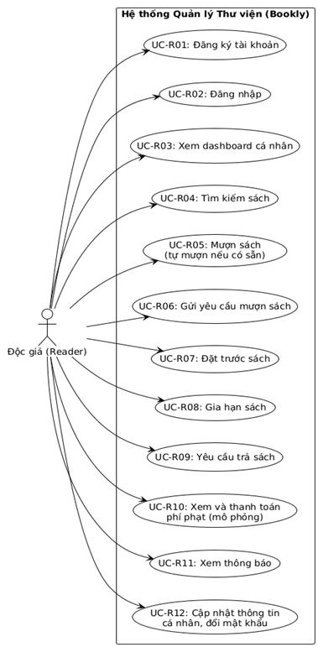
3. Use Case Thủ thư (Librarian)
· UC-L01: Đăng nhập
· UC-L02: Xem dashboard thủ thư
· UC-L03: Tạo phiếu mượn sách cho độc giả
· UC-L04: Duyệt / từ chối yêu cầu mượn
· UC-L05: Nhận sách trả, tính phí phạt
· UC-L06: Thêm / sửa / xóa sách và bản sao
· UC-L07: Cấp / gia hạn / khóa thẻ thư viện
· UC-L08: Xem và xử lý đặt trước sách
· UC-L09: Thu phí phạt, miễn giảm phí
· UC-L10: Cập nhật thông tin cá nhân

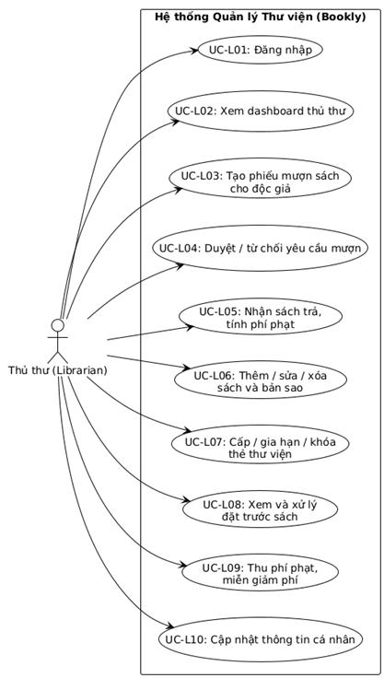
4. Use Case Quản trị viên (Admin)
· UC-A01: Đăng nhập
· UC-A02: Xem dashboard tổng quan, KPI và biểu đồ
· UC-A03: Xem báo cáo sách (top sách, tồn kho)
· UC-A04: Xem báo cáo tài chính (thu/phí, xuất Excel/PDF)
· UC-A05: Xem báo cáo vi phạm
· UC-A06: Quản lý tài khoản người dùng (phân quyền, khóa/mở)
· UC-A07: Gửi thông báo hàng loạt
· UC-A08: Xem nhật ký hoạt động (audit log)
· UC-A09: Cấu hình hệ thống (phí phạt, giới hạn mượn, SMTP)
· UC-A10: Cập nhật thông tin cá nhân

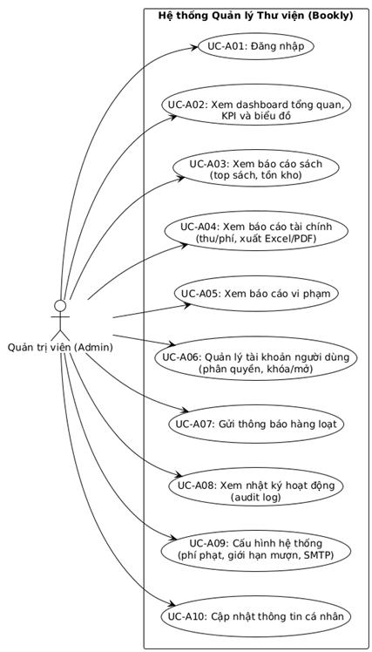

II. Sơ đồ hoạt động
1. Sơ đồ hoạt động: Mượn sách (Reader tự mượn)
[1] Bắt đầu -> Reader tìm kiếm sách
[2] Sách có bản sao available? -> Có -> Reader nhấn 'Mượn sách'
[3] Hệ thống kiểm tra thẻ thư viện (active, chưa hết hạn)
[4] Hệ thống kiểm tra ràng buộc (< MAX_BORROW cuốn, không mượn lại sách đang mượn)
[5] Nếu hợp lệ: Tạo BorrowRecord, cập nhật BookCopy -> 'borrowed'
[6] Emit WebSocket events -> Dashboard cập nhật realtime
[7] Hiển thị thông báo thành công -> Kết thúc
[8] Nếu không hợp lệ: Hiển thị thông báo lỗi cụ thể -> Kết thúc
[9] Sách không có bản sao available -> Reader đặt trước (Reservation) -> Kết thúc

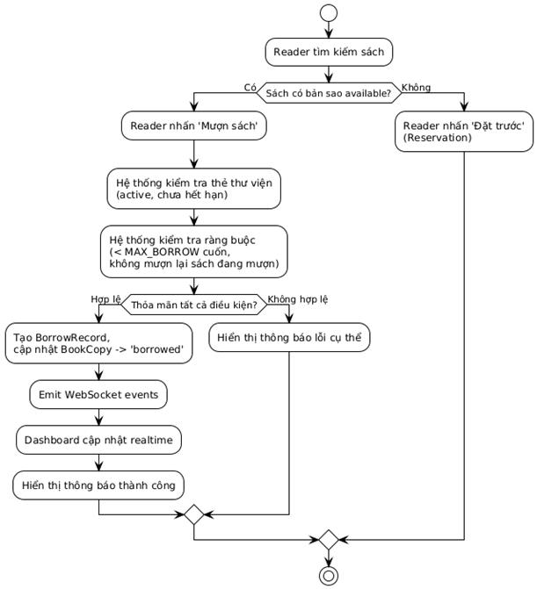
2. Sơ đồ hoạt động: Trả sách và tính phí phạt
[1] Bắt đầu -> Thủ thư nhận sách từ độc giả
[2] Thủ thư tra cứu phiếu mượn theo copy code hoặc tên
[3] Hệ thống hiển thị thông tin phiếu mượn (ngày mượn, ngày hạn, độc giả)
[4] Thủ thư ghi nhận tình trạng sách (good/damaged/lost)
[5] Hệ thống tính số ngày quá hạn = ngày trả - ngày hạn
[6] Nếu quá hạn > 0: Tính phí phạt theo công thức, tạo Fine record
[7] Thủ thư chọn: thu phí ngay (cash/transfer) hoặc để lại pending
[8] Cập nhật BorrowRecord -> 'returned', BookCopy -> 'available' hoặc 'reserved'
[9] Kiểm tra danh sách đặt trước: nếu có -> cập nhật Reservation -> 'notified', giữ bản sao
[10] Emit WebSocket events -> Dashboard cập nhật -> Kết thúc

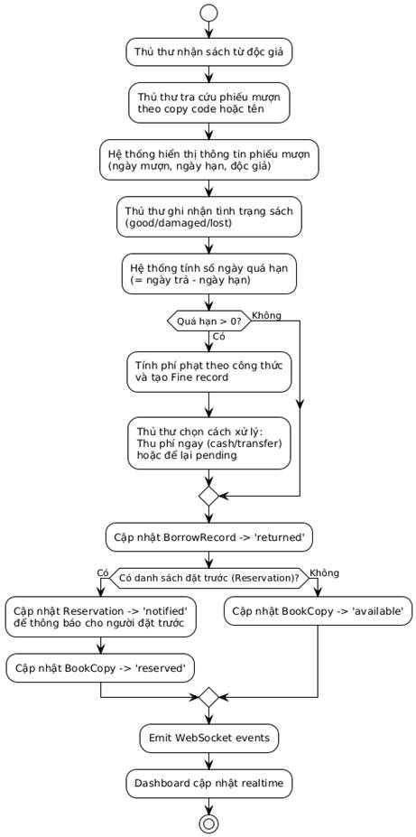
3. Sơ đồ hoạt động: Xác thực và phân quyền
[1] Bắt đầu -> Client gửi POST /api/auth/login (email, password)
[2] Server tra cứu User theo email trong database
[3] So sánh password với passwordHash (bcrypt.compare)
[4] Nếu khớp: Tạo JWT token chứa userId và role, trả về token
[5] Client lưu token, đính kèm vào header Authorization cho mọi request tiếp theo
[6] Server kiểm tra token (JwtAuthGuard) và phân quyền (RolesGuard) cho từng endpoint
[7] Nếu token hết hạn: Trả về 401 Unauthorized -> Client redirect về trang đăng nhập

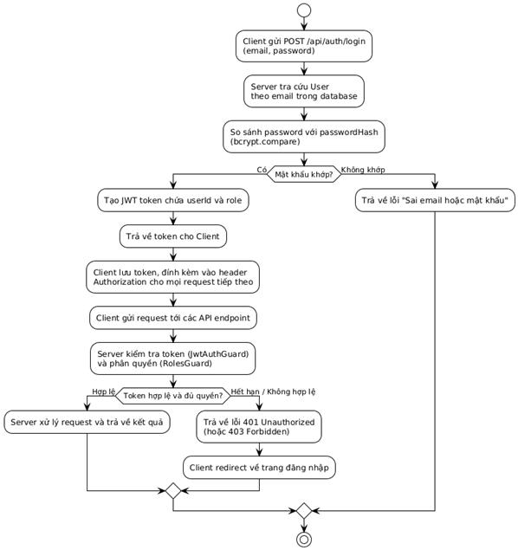

III. Thiết kế cơ sở dữ liệu
1. Danh sách các bảng chính
Tên bảng | Mô tả
roles | Vai trò người dùng (reader, librarian, library_admin)
users | Thông tin tài khoản người dùng
user_profiles | Thông tin cá nhân chi tiết của người dùng
library_cards | Thẻ thư viện của độc giả
categories | Thể loại / danh mục sách
books | Danh mục sách (thông tin chung)
book_copies | Bản sao vật lý của từng cuốn sách
borrow_records | Phiếu mượn sách
borrow_requests | Yêu cầu mượn sách từ độc giả
reservations | Đặt trước sách
fines | Phí phạt (do trả trễ, hư hỏng)
notifications | Thông báo hàng loạt từ Admin
audit_logs | Nhật ký hoạt động hệ thống
system_configs | Cấu hình hệ thống (phí phạt, giới hạn mượn...)

2. Mô tả chi tiết các bảng trong cơ sở dữ liệu
1. Bảng roles (Vai trò người dùng):
Cột | Kiểu dữ liệu | Mô tả
id | INT | Primary key
name | VARCHAR | Tên vai trò (reader, librarian, library_admin)
description | VARCHAR | Mô tả chi tiết quyền hạn
createdAt | TIMESTAMP | Thời gian tạo

2. Bảng users (Tài khoản người dùng):
Cột | Kiểu dữ liệu | Mô tả
id | UUID | Primary key
email | VARCHAR | Email đăng nhập (unique)
username | VARCHAR | Tên đăng nhập (unique)
passwordHash | VARCHAR | Mật khẩu đã mã hóa bcrypt
roleId | INT FK | Liên kết với bảng roles
isActive | BOOLEAN | Trạng thái tài khoản (đang hoạt động hay bị khóa)
lastLogin | TIMESTAMP | Lần đăng nhập cuối cùng
createdAt | TIMESTAMP | Thời gian tạo tài khoản

3. Bảng user_profiles (Hồ sơ người dùng):
Cột | Kiểu dữ liệu | Mô tả
id | UUID | Primary key
userId | UUID FK | Liên kết 1-1 với bảng users (unique)
fullName | VARCHAR | Họ và tên đầy đủ
phone | VARCHAR | Số điện thoại (unique)
address | VARCHAR | Địa chỉ sinh sống
avatarUrl | VARCHAR | Đường dẫn ảnh đại diện
createdAt | TIMESTAMP | Thời gian tạo
updatedAt | TIMESTAMP | Thời gian cập nhật gần nhất

4. Bảng library_cards (Thẻ thư viện):
Cột | Kiểu dữ liệu | Mô tả
id | UUID | Primary key
userId | UUID FK | Liên kết với bảng users (1 user có tối đa 1 thẻ active)
cardNumber | VARCHAR | Mã số thẻ thư viện (unique)
issueDate | DATE | Ngày cấp thẻ
expiryDate | DATE | Ngày hết hạn thẻ
status | ENUM | Trạng thái: active | locked | expired
createdAt | TIMESTAMP | Thời gian tạo

5. Bảng categories (Thể loại sách):
Cột | Kiểu dữ liệu | Mô tả
id | INT | Primary key (Tự tăng)
name | VARCHAR | Tên thể loại (unique)
description | TEXT | Mô tả thể loại
createdAt | TIMESTAMP | Thời gian tạo
updatedAt | TIMESTAMP | Thời gian cập nhật

6. Bảng books (Danh mục sách):
Cột | Kiểu dữ liệu | Mô tả
id | UUID | Primary key
title | VARCHAR | Tên sách
author | VARCHAR | Tác giả
isbn | VARCHAR | Mã ISBN (unique)
categoryId | INT FK | Liên kết thể loại sách
publishYear | INT | Năm xuất bản
pageCount | INT | Số trang
description | TEXT | Mô tả nội dung sách
totalCopies | INT | Tổng số bản sao
availableCopies | INT | Số bản sao còn sẵn (tự động cập nhật qua Subscriber)

7. Bảng book_copies (Bản sao vật lý của sách):
Cột | Kiểu dữ liệu | Mô tả
id | UUID | Primary key
bookId | UUID FK | Liên kết đến bảng books
copyCode | VARCHAR | Mã vạch/mã bản sao vật lý (unique)
status | ENUM | Trạng thái: available | borrowed | reserved | lost | damaged
condition | VARCHAR | Tình trạng vật lý của sách (Mới, Cũ, Rách bìa...)
createdAt | TIMESTAMP | Thời gian thêm vào kho
updatedAt | TIMESTAMP | Thời gian cập nhật

8. Bảng borrow_requests (Yêu cầu mượn sách):
Cột | Kiểu dữ liệu | Mô tả
id | UUID | Primary key
userId | UUID FK | Độc giả gửi yêu cầu
bookId | UUID FK | Sách muốn mượn
status | ENUM | pending | approved | rejected | completed
requestDate | TIMESTAMP | Thời điểm gửi yêu cầu
notes | TEXT | Ghi chú (lý do từ chối nếu có)
createdAt | TIMESTAMP | Thời gian tạo

9. Bảng borrow_records (Phiếu mượn sách):
Cột | Kiểu dữ liệu | Mô tả
id | UUID | Primary key
libraryCardId | UUID FK | Thẻ thư viện của độc giả
bookCopyId | UUID FK | Bản sao sách được mượn
librarianId | UUID FK | Thủ thư tạo phiếu
borrowDate | DATE | Ngày mượn
dueDate | DATE | Ngày trả theo hạn định
returnDate | DATE | Ngày trả thực tế
status | ENUM | Trạng thái: borrowing | overdue | returned
renewalCount | INT | Số lần đã gia hạn (tối đa 2 lần)
returnRequested | BOOLEAN | Độc giả đã đánh dấu yêu cầu trả sách
originalDueDate | DATE | Ngày hạn gốc (trước khi gia hạn)

10. Bảng reservations (Đặt trước sách):
Cột | Kiểu dữ liệu | Mô tả
id | UUID | Primary key
userId | UUID FK | Độc giả đặt trước
bookId | UUID FK | Đầu sách đặt trước
status | ENUM | waiting | notified | fulfilled | cancelled | expired
position | INT | Thứ tự trong hàng chờ (FIFO)
notifiedAt | TIMESTAMP | Thời gian hệ thống gửi thông báo có sách
expiresAt | TIMESTAMP | Hạn chót để nhận sách (thường +48h từ lúc notified)
createdAt | TIMESTAMP | Thời gian đặt

11. Bảng fines (Phí phạt):
Cột | Kiểu dữ liệu | Mô tả
id | UUID | Primary key
borrowRecordId | UUID FK | Phiếu mượn sinh ra khoản phạt
fineType | ENUM | Loại phí: overdue | damaged | lost
overdueDays | INT | Số ngày quá hạn (nếu có)
amount | DECIMAL | Số tiền phạt (VNĐ)
status | ENUM | Trạng thái: pending | paid | waived
paymentMethod | VARCHAR | Phương thức thanh toán: cash | transfer
collectedById | UUID FK | Thủ thư/Admin thu phí (nếu đã thanh toán)
paidAt | TIMESTAMP | Thời điểm thanh toán
receiptNumber | VARCHAR | Số biên lai hệ thống sinh ra
waivedReason | TEXT | Lý do miễn giảm phí (nếu status = waived)

12. Bảng notifications (Thông báo):
Cột | Kiểu dữ liệu | Mô tả
id | UUID | Primary key
title | VARCHAR | Tiêu đề thông báo
content | TEXT | Nội dung thông báo chi tiết
type | ENUM | Loại: system | reminder | alert
targetAudience | ENUM | Đối tượng nhận: all | readers | librarians | specific_user
senderId | UUID FK | Admin gửi (có thể null nếu là hệ thống gửi)
createdAt | TIMESTAMP | Thời gian tạo

13. Bảng password_resets (Đặt lại mật khẩu):
Cột | Kiểu dữ liệu | Mô tả
id | UUID | Primary key
userId | UUID FK | Người thực hiện hành động
token | VARCHAR | Token đã hash (bcrypt)
expiresAt | VARCHAR | Thời điểm hết hạn
used | BOOLEN | Đã sử dụng chưa
createdAt | TIMESTAMP | Ngày tạo

14. Bảng system_configs (Cấu hình hệ thống):
Cột | Kiểu dữ liệu | Mô tả
id | INT | Primary key (Tự tăng)
key | VARCHAR | Khóa cấu hình (VD: fine_first_5_days) - unique
value | VARCHAR | Giá trị cấu hình (VD: 1000)
description | TEXT | Giải thích ý nghĩa cấu hình
updatedAt | TIMESTAMP | Lần cập nhật cuối

3. Sơ đồ quan hệ (ERD mô tả)
Nhóm Người dùng:
- Role (1) <-> (N) User: quan hệ ManyToOne, mỗi user thuộc một role (library_admin, librarian, reader).
- User (1) <-> (1) UserProfile: quan hệ OneToOne, mỗi user có một profile chứa thông tin cá nhân. Xóa user sẽ CASCADE xóa profile.
- User (1) <-> (N) PasswordReset: quan hệ ManyToOne, mỗi user có thể có nhiều token đặt lại mật khẩu. Xóa user sẽ CASCADE xóa các token liên quan.
- User (1) <-> (1) LibraryCard: quan hệ OneToOne, mỗi reader có tối đa một thẻ thư viện. User (1) <-> (N) LibraryCard (issuedBy): quan hệ ManyToOne, mỗi thẻ thư viện được cấp bởi một librarian/admin.
Nhóm Sách:
- Category (1) <-> (N) Book: quan hệ ManyToOne, mỗi đầu sách thuộc một danh mục.
- Book (1) <-> (N) BookCopy: quan hệ ManyToOne, mỗi đầu sách có nhiều bản sao vật lý.
- User (1) <-> (N) Book (createdBy): quan hệ ManyToOne, mỗi đầu sách được tạo bởi một librarian/admin.
Nhóm Mượn trả:
- LibraryCard (1) <-> (N) BorrowRequest: quan hệ ManyToOne, mỗi thẻ thư viện có thể tạo nhiều yêu cầu mượn.
- Book (1) <-> (N) BorrowRequest: quan hệ ManyToOne, mỗi đầu sách có thể nhận nhiều yêu cầu mượn.
- User (1) <-> (N) BorrowRequest (processedBy): quan hệ ManyToOne, mỗi yêu cầu mượn được xử lý bởi một librarian/admin.
- LibraryCard (1) <-> (N) BorrowRecord: quan hệ ManyToOne, mỗi thẻ thư viện có nhiều phiếu mượn.
- BookCopy (1) <-> (N) BorrowRecord: quan hệ ManyToOne, mỗi bản sao sách được theo dõi qua nhiều phiếu mượn.
- User (1) <-> (N) BorrowRecord (librarian): quan hệ ManyToOne, mỗi phiếu mượn được quản lý bởi một librarian.
- User (1) <-> (N) BorrowRecord (renewedBy): quan hệ ManyToOne, mỗi phiếu mượn có thể được gia hạn bởi một librarian.
- LibraryCard (1) <-> (N) Reservation: quan hệ ManyToOne, mỗi thẻ thư viện có thể đặt trước nhiều sách.
- Book (1) <-> (N) Reservation: quan hệ ManyToOne, mỗi đầu sách có thể được đặt trước bởi nhiều người.
- BookCopy (1) <-> (N) Reservation (reservedCopy): quan hệ ManyToOne, mỗi bản sao có thể được gán cho một lượt đặt trước.
- BorrowRecord (1) <-> (N) Fine: quan hệ ManyToOne, mỗi phiếu mượn có thể phát sinh nhiều phiếu phạt (quá hạn, hư hỏng, mất).
- User (1) <-> (N) Fine (collectedBy): quan hệ ManyToOne, mỗi phiếu phạt được thu bởi một librarian.
Nhóm Hệ thống:
- User (1) <-> (N) Notification (createdBy): quan hệ ManyToOne, mỗi thông báo được tạo bởi một admin/librarian.
- SystemConfig: bảng độc lập, lưu cấu hình hệ thống dạng key-value, không có quan hệ với bảng khác.

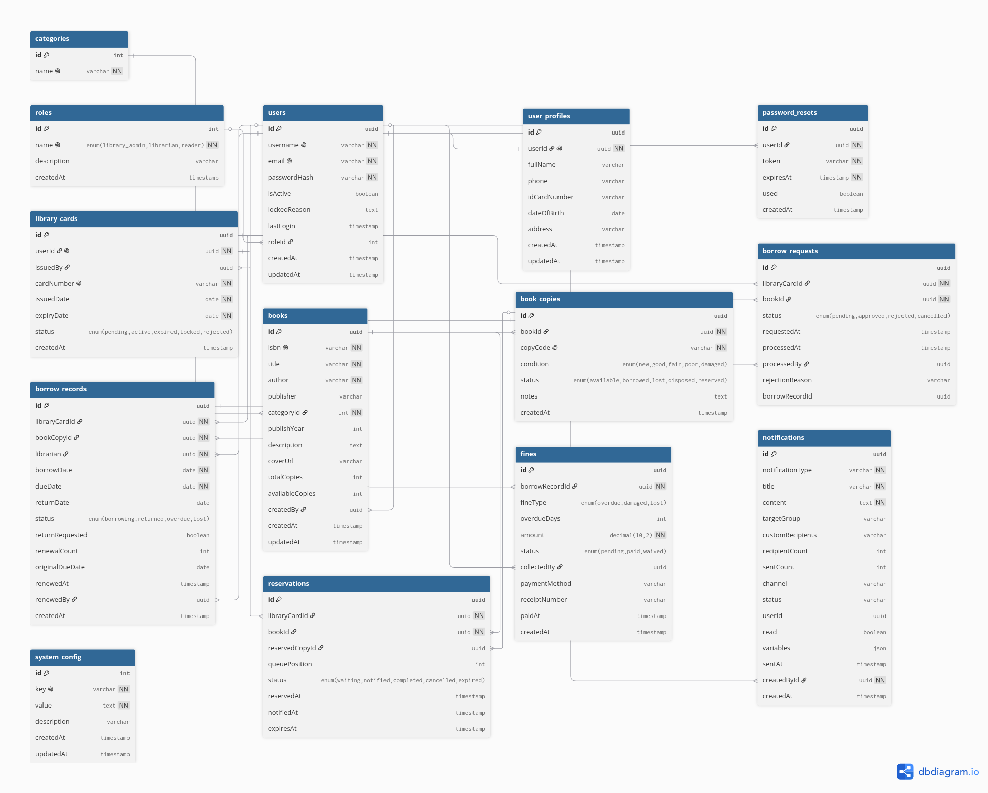

IV. Thiết kế giao diện
1. Giao diện trang chủ (Landing Page)
Trang chủ công khai (http://localhost:3000) được thiết kế theo phong cách thư viện ấm áp với màu nền #FFF8F0 (trắng ngà) và màu nhấn nâu đậm #3D2B1F. Hero section có gradient nâu đậm với hiệu ứng glow amber, giới thiệu tên hệ thống 'Bookly - Khám Phá Tri Thức Vô Tận'. Bên dưới là carousel hiển thị 5 cuốn sách nổi bật (Đắc Nhân Tâm, Harry Potter, Atomic Habits, Sapiens, Nhà Giả Kim). Navbar sticky với nút Đăng nhập và Đăng ký.
2. Giao diện Dashboard Độc giả
Layout 2 cột: Sidebar trái (cố định) với menu điều hướng gồm các mục Dashboard, Tìm sách, Sách đang mượn, Đặt trước, Thông báo, Hồ sơ. Vùng nội dung chính hiển thị 3 KPI card: 'Đang mượn', 'Quá hạn', 'Phí phạt'. Bên dưới là danh sách sách sắp đến hạn trả với cột màu cảnh báo cho sách gần quá hạn (< 3 ngày).
3. Giao diện Tìm kiếm sách
Thanh tìm kiếm với filter theo thể loại. Kết quả hiển thị dạng grid card, mỗi card gồm: tên sách, tác giả, thể loại, badge 'Có sẵn / Hết / Đặt trước'. Nút hành động: 'Mượn ngay' (nếu available), 'Đặt trước' (nếu không có sẵn), 'Yêu cầu mượn'. Modal chi tiết sách khi click vào card.
4. Giao diện Dashboard Admin
4 KPI card lớn: Tổng độc giả, Tổng sách, Sách đang mượn, Phí chưa thu. Biểu đồ đường (Line chart) thống kê số lượt mượn trong 30 ngày gần đây (render bằng CSS thuần). Bảng Hoạt động gần đây (Recent Activities) hiển thị 20 sự kiện mới nhất: mượn, trả, phí phạt. Sidebar Admin với menu: Dashboard, Báo cáo sách, Báo cáo tài chính, Báo cáo vi phạm, Quản lý tài khoản, Thông báo, Nhật ký, Cấu hình.
5. Giao diện Dashboard Thủ thư
3 KPI card: Đang cho mượn, Chờ trả hôm nay, Phí phạt chưa thu. Bảng sách quá hạn gần nhất với tên độc giả, tên sách, ngày hạn, số ngày quá hạn. Quick actions: nút tắt 'Cho mượn nhanh', 'Nhận trả sách', 'Thu phí'. Sidebar menu: Dashboard, Cho mượn, Yêu cầu mượn, Nhận trả, Quản lý sách, Thẻ độc giả, Đặt trước, Phí phạt.

V. Thiết kế xử lý
1. Xử lý tạo phiếu mượn (Transaction)
Quy trình tạo phiếu mượn sử dụng QueryRunner để đảm bảo tính toàn vẹn dữ liệu (ACID):
(1) Kiểm tra thẻ thư viện (active, chưa hết hạn, tài khoản chưa bị khóa)
(2) Kiểm tra bản sao sách (available/reserved)
(3) Kiểm tra độc giả chưa mượn cuốn sách này rồi
(4) Kiểm tra tổng số sách đang mượn < MAX_BORROW
(5) Tạo BorrowRecord trong transaction
(6) Cập nhật BookCopy.status = 'borrowed'
(7) Commit transaction
(8) Nếu có requestId: cập nhật BorrowRequest -> 'approved'
(9) Emit WebSocket events cho 3 dashboard
2. Xử lý trả sách và phí phạt (Transaction)
Quy trình trả sách cũng sử dụng Transaction:
(1) Tìm BorrowRecord, kiểm tra chưa trả
(2) Ghi ngày trả thực tế, cập nhật status = 'returned'
(3) Kiểm tra danh sách Reservation đang chờ (status = 'waiting', FIFO)
(4a) Nếu có: BookCopy.status = 'reserved', Reservation -> 'notified', expiresAt = +48h
(4b) Nếu không: BookCopy.status = 'available'
(5) Tính số ngày quá hạn: diffDays = returnDate - dueDate
(6) Nếu diffDays > 0: tính fineAmount theo công thức, tạo/cập nhật Fine record
(7) Nếu có paymentMethod: Fine.status = 'paid' ngay lập tức
(8) Commit transaction -> Emit WebSocket events
3. Xử lý phân quyền (Guards)
NestJS sử dụng Guards để xử lý xác thực và phân quyền:
- JwtAuthGuard: Kiểm tra Authorization header, giải mã JWT token, gắn user vào req.user
- RolesGuard: Đọc metadata từ decorator @Roles(), so sánh với role của req.user
- Nếu token không hợp lệ -> 401 Unauthorized
- Nếu role không đủ quyền -> 403 Forbidden
4. Xử lý WebSocket Realtime
RealtimeGateway (NestJS WebSocket) quản lý các kết nối realtime:
- Client connect khi vào dashboard -> socket.io-client kết nối tới server
- Server emit sự kiện khi có thay đổi (admin:dashboard-update, librarian:dashboard-update, reader:dashboard-update, reader:request-update)
- Frontend useWebSocket hook lắng nghe sự kiện và trigger re-fetch data
- Dashboard tự cập nhật mà không cần người dùng refresh trang
5. Xử lý lập lịch tự động (Cron Job)
Sử dụng @nestjs/schedule để chạy các tác vụ định kỳ:
- Tự động cập nhật trạng thái sách quá hạn (BorrowRecord.status = 'overdue') mỗi ngày vào 00:01
- Tự động hủy Reservation quá hạn 48 giờ không đến nhận
- Tự động khóa tài khoản không hoạt động theo cấu hình auto_lock_days

CHƯƠNG IV: PHÁT TRIỂN/THỰC THI

1. Màn hình “Tìm kiếm sách”
Người dùng có thể tìm kiếm theo các đầu sách bằng cách sử dụng phiêu lọc, thư viện cung cấp đa dạng các loại sách cho bạn đọc.
2.Màn hình “Chi tiết sách”

CHƯƠNG V. TRIỂN KHAI

I. Cài đặt
Danh sách tình trạng cài đặt các chức năng
STT | Chức năng | Mức độ hoàn thành | Ghi chú
1 | Đăng ký / Đăng nhập (JWT Authentication) | 100%
2 | Phân quyền 3 vai trò (Reader/Librarian/Admin) | 100%
3 | Tìm kiếm sách (tên, tác giả, thể loại) | 100%
4 | Mượn sách trực tiếp (Reader tự mượn) | 100%
5 | Gửi yêu cầu mượn sách | 100%
6 | Duyệt / từ chối yêu cầu mượn (Librarian) | 100%
7 | Tạo phiếu mượn (Librarian) | 100%
8 | Đặt trước sách (Reservation) | 100%
9 | Gia hạn sách (tối đa 2 lần) | 100%
10 | Nhận sách trả + tính phí phạt tự động | 100%
11 | Thu phí phạt / Miễn giảm phí | 100%
12 | Quản lý sách và bản sao (CRUD) | 100%
13 | Quản lý thẻ thư viện (cấp mới, gia hạn, khóa) | 100%
14 | Dashboard Độc giả (realtime WebSocket) | 100%
15 | Dashboard Thủ thư (realtime WebSocket) | 100%
16 | Dashboard Admin + KPI + Biểu đồ 30 ngày | 100%
17 | Báo cáo sách (top mượn, tồn kho) | 100%
18 | Báo cáo tài chính (biểu đồ, xuất Excel/PDF) | 100%
19 | Báo cáo vi phạm | 100%
20 | Quản lý tài khoản (phân quyền, khóa/mở) | 100%
21 | Gửi thông báo hàng loạt (Admin) | 100% | Chưa gửi email thật qua SMTP
22 | Nhật ký hoạt động (Audit Log) | 100%
23 | Cấu hình hệ thống (System Config) | 100%
24 | WebSocket Realtime (tất cả dashboard) | 100%
25 | Tự động phát hiện sách quá hạn (Cron) | 100%
26 | Múi giờ Việt Nam (UTC+7) | 100%
27 | Swagger API Documentation | 100%
28 | Responsive giao diện (Mobile/Desktop) | 100%
29 | Xuất báo cáo Excel (.xlsx) | 100%
30 | Xuất báo cáo PDF (jsPDF) | 100%
31 | Gửi email thật qua SMTP | 100%
32 | Upload ảnh bìa sách | 0% | Chưa triển khai (Roadmap)
33 | Tích hợp thanh toán online (VNPay/MoMo) | 0% | Chưa triển khai (Roadmap)
34 | Unit Tests / E2E Tests | 0% | Chưa triển khai (Roadmap)

II. Thử nghiệm
Tài khoản dùng để test các chức năng
Tất cả tài khoản bên dưới đều sử dụng mật khẩu chung: password123
Vai trò | Email (Tài khoản) | Mật khẩu | Role | Họ tên
Quản trị viên (Admin) | admin@library.vn | password123 | library_admin | Quản trị viên
Thủ thư (Librarian) | librarian@library.vn | password123 | librarian | Nguyễn Thị Lan
Độc giả 1 (Reader) | reader@example.com | password123 | reader | Trần Văn Minh
Độc giả 2 (Reader) | reader2@example.com | password123 | reader | Lê Thị Hoa

Hướng dẫn cài đặt và chạy dự án
Yêu cầu môi trường:
· Node.js phiên bản 18 trở lên
· Docker Desktop (để chạy PostgreSQL qua container)
· npm (đi kèm với Node.js)
Các bước cài đặt:
Bước 1: Tạo file backend/.env với nội dung:
DB_HOST=localhost | DB_PORT=5433 | DB_USERNAME=postgres
DB_PASSWORD=postgres | DB_DATABASE=library | PORT=3001 | MAX_BORROW=3
Bước 2: Khởi động PostgreSQL qua Docker: docker compose up -d
Bước 3: Khởi động Backend (NestJS): cd backend && npm install && npm run start:dev
Bước 4: Khởi động Frontend (Next.js): cd frontend && npm install && npm run dev
Bước 5: Truy cập ứng dụng:
- Web App: http://localhost:3000
- Swagger API Docs: http://localhost:3001/api/docs

CHƯƠNG VI. KẾT LUẬN

I. Kết quả đã thực hiện
Sau quá trình thiết kế và phát triển, hệ thống Quản lý Thư viện Bookly đã hoàn thành với các kết quả chính sau:
· Xây dựng thành công ứng dụng web full-stack với kiến trúc rõ ràng: Frontend Next.js 16 và Backend NestJS 11, kết nối qua REST API và WebSocket.
· Triển khai đầy đủ hệ thống phân quyền 3 cấp (Admin / Librarian / Reader) với JWT Authentication và RolesGuard.
· Hoàn thành toàn bộ quy trình nghiệp vụ thư viện: mượn sách (3 hình thức), trả sách, đặt trước, gia hạn, tính phí phạt tự động.
· Dashboard realtime cho 3 vai trò nhờ WebSocket - không cần refresh trang.
· Hệ thống báo cáo đa chiều: báo cáo sách, báo cáo tài chính, báo cáo vi phạm với xuất Excel và PDF.
· Giao diện responsive, hiện đại, thân thiện người dùng với Tailwind CSS 4 và Lucide Icons.
· Swagger API Documentation đầy đủ cho tất cả endpoint, hỗ trợ test trực tiếp với JWT authorization.
· Seed data tự động khi khởi động để thuận tiện cho việc demo và kiểm thử.

II. Ưu điểm và Khuyết điểm
Ưu điểm:
· Kiến trúc rõ ràng, tách biệt frontend và backend, dễ bảo trì và mở rộng theo từng module.
· Sử dụng Transaction database đảm bảo tính toàn vẹn dữ liệu trong các thao tác quan trọng (mượn, trả sách).
· WebSocket realtime cải thiện đáng kể trải nghiệm người dùng - dashboard luôn hiển thị dữ liệu mới nhất.
· Quy tắc nghiệp vụ chặt chẽ: kiểm tra ràng buộc mượn sách, tính phí phạt theo cấu hình động.
· Cấu hình hệ thống linh hoạt (System Config) cho phép admin điều chỉnh phí phạt, giới hạn mượn mà không cần thay đổi code.
· Audit log ghi lại đầy đủ lịch sử thao tác, đảm bảo tính minh bạch và trách nhiệm.
· Swagger UI tích hợp, thuận tiện cho việc test API và làm tài liệu kỹ thuật.
Khuyết điểm:
· Chưa có chức năng upload ảnh bìa sách - hiện dùng ảnh placeholder hoặc đường dẫn text.
· Chưa có Unit Tests và E2E Tests - rủi ro khi refactor hoặc thêm tính năng mới.
· Sử dụng synchronize:true trong TypeORM (phù hợp development nhưng không khuyến nghị production).
· Tìm kiếm sách chưa hỗ trợ full-text search hay elasticsearch - chỉ tìm kiếm cơ bản theo tên.
· Thanh toán phí phạt chưa tích hợp cổng thanh toán online (VNPay, Momo...).

III. Hướng mở rộng trong tương lai
· Tích hợp cổng thanh toán online (VNPay, MoMo) để độc giả thanh toán phí phạt trực tuyến.
· Upload và hiển thị ảnh bìa sách (tích hợp Cloudinary hoặc AWS S3).
· Xây dựng ứng dụng mobile (React Native) cho độc giả để tiện tra cứu và mượn sách từ smartphone.
· Tích hợp barcode/QR code scanner để quét mã bản sao sách khi mượn/trả.
· Thêm full-text search với Elasticsearch hoặc PostgreSQL tsvector để tìm kiếm sách nhanh và chính xác hơn.
· Triển khai CI/CD (GitHub Actions) và Docker Compose đầy đủ cho production deployment.
· Thêm Unit Tests (Jest) và E2E Tests (Supertest) để đảm bảo chất lượng code.
· Tích hợp kênh SMS (Twilio) để gửi tin nhắn nhắc nhở trả sách đến điện thoại độc giả.
· Thêm chức năng đề xuất sách (recommendation) dựa trên lịch sử mượn của từng độc giả.

TÀI LIỆU THAM KHẢO

[1] NestJS Documentation - https://docs.nestjs.com
[2] Next.js Documentation - https://nextjs.org/docs
[3] TypeORM Documentation - https://typeorm.io
[4] PostgreSQL Documentation - https://www.postgresql.org/docs/
[5] Socket.IO Documentation - https://socket.io/docs
[6] JSON Web Tokens (JWT) - RFC 7519 - https://jwt.io/introduction
[7] Tailwind CSS v4 Documentation - https://tailwindcss.com/docs
[8] React 19 Documentation - https://react.dev
[9] bcryptjs - Password hashing library - https://www.npmjs.com/package/bcryptjs
[10] Passport.js Documentation - https://www.passportjs.org/docs/
[11] Swagger / OpenAPI - https://swagger.io/docs/
[12] jsPDF Documentation - https://github.com/parallax/jsPDF
[13] Docker Documentation - https://docs.docker.com

